附件3

2024年全国青少年荷球锦标赛补充规则

一、比赛为超级三队（Super 3）赛制。

二、分组原则：同地区、同单位不在同一组内。

三、比赛时间

超级三队（Super 3）：共四节，U12组单节比赛时间6分钟，U16组每节比赛时间10分钟，节间休息1分钟，中场休息5分钟。

1. 比赛场地：28米×15米

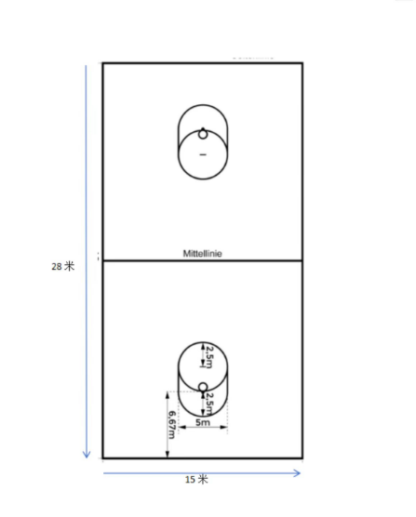五、暂停和换人

1.超级三队（Super 3）全场一次暂停，暂停时间1分钟。暂停不计入比赛时间。

2.超级三队（Super 3）换人次数没有限制，按超级三队（Super 3）规定进行替换，确保先下后上，如出现先上后下将被处罚，换人不停表。

六、积分排名方法

（一）单场比赛积分的计算

使用超级三队（Super 3）规则规定的积分赛制，积分方式为按每支队伍本场比赛的净得分（总得分与总失分之和），排出每场比赛的1-3名根据名次赋予6分、3分、0分的积分。

出现净得分相同情况按以下原则确定队伍排名：

如两队或三队净得分相同，比较两队或三队在本场比赛中的总进球数，总进球数多者排名靠前。

如果两队总进球数相同，比较两队之间的胜负关系，胜者排名靠前。

3.如出现以上办法都不能决定排名的情况，两队或三队间采用抽签的方式排出比赛名次。

（二）小组赛的积分计算。

使用超级三队（Super 3）规则规定的积分赛制，按每场比赛获得的积分多少排出小组比赛名次，积分多者排名靠前。

小组赛中如出现积分相同，按照以下原则进行排名：

1.如两队或多队比赛积分相同，比较两队或多队在本小组比赛中总净得分，总净得分多者排名靠前；

2.如两队或多队总净得分相同，比较两队或多队在本小组总进球数，总进球数多者排名靠前；

3.如两队或多队总进球数相同，比较两队或多队在本小组比赛中之间胜负关系，胜者排名靠前；

4.如以上办法都不能决定队伍排名，两队或多队间采用抽签的方式排出比赛名次。

七、比赛其他规则按荷球比赛规则进行。

八、比赛服装及参赛人员服装要求

（一）比赛服

每队自备三套不同颜色、号码清晰的比赛服装及替补席服装，要求符合荷球比赛相关规定，同队男队员应穿着同一款式及颜色的半袖比赛上装，男队员应穿着同款短裤，女队员应穿着同款短裙（裤裙），男队员短裤及女队员短裙应相同颜色，如女队员出现不穿着短裙的情况，将按出现的人数判罚点球。比赛服前后应印有清楚、与服装主色颜色明显反差、易认的号码（全国锦标赛比赛从1至18号），上场球员球衣号码必须与报名表相符。球衣前面号码高度应为8—10厘米以上，后面号码高度应17—20厘米以上为原则，不得临时手写或用胶带粘贴。

如图：

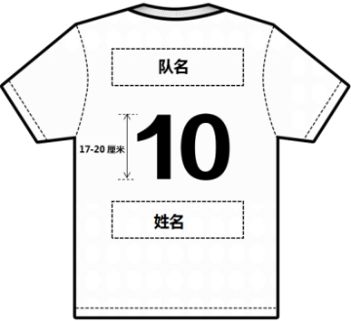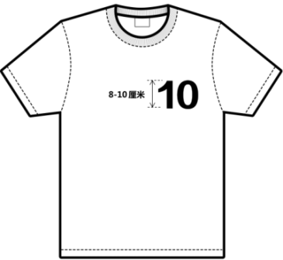

（二）球队其他人员服装要求

报名表上确认的领队、教练员、队医，比赛时需穿着统一服装参加比赛活动，不符合者及非报名表上确认人员不得进入球队席及帮助指导比赛。

九、比赛器材

本次比赛将使用营口凯弗斯乐体育文化传媒有限公司生产的专业荷球器材，凯乐KL-Q004号荷球、荷球框及荷球柱（含计时灯柱）；同时使用最新版荷球比赛技术统计软件及计时系统。